1.ИЗМЕРИТЕЛЬНО-ИНФОРМАЦИОННЫЙ И УПРАВЛЯЮЩИЙ КОМПЛЕКС “ЧЕРНЫЙ ЯЩИК”

Назначение:
Для измерения электрических величин:
Мгновенных значений напряжения и тока переменного и постоянного;
Для вычислений:
действующих значений напряжения и тока;
сдвига фаз (сигналов переменного тока промышленной частоты);
частоты переменного тока;
значений симметричных составляющих:
действующие значения напряжения и тока прямой, нулевой и обратной последовательностей основной гармоники трехфазного тока.
Комплекс “Черный ящик” состоит из автономных микропроцессорных модулей, объединенных в специализированную локальную вычислительную сеть (СЛВС ЧЯ).
Модули, используемые для построения комплекса ЧЯ:
РА-51, РА-51М, РД-51, РД-51М,
БИМ-1000, БИМ-2000,
Функции автономных модулей:
БИМ 2120С1 –учет эл энергии линий 110 кВ в кл.0,5%
Измерение нагрузочных режимов в кл. 0,5

БИМ 2120С3 –учет эл энергии по вводам 10, 35кВ в кл.0,5%
Измерение нагрузочных режимов

БИМ 2030Р11 – дистанционная защита линий 110кВ
Токовая направленная защита нулевой последовательности
АПВ с контролем напряжения и ожиданием синхронизма

БИМ 2030Р22 – основные защиты трансформатора
Дифференциальная токовая защита с торможением
Газовая защита
МТЗ ввода 10 кВ

БИМ 2030Р27 – резервные защиты трех обмоточного трансформатора

БИМ 1030Р03 – дифференциальная токовая защита секций шин 10,35кВ

БИМ 1030Р02 – АВР 1й и 2й секций

БИМ 1030РО1С4 – коммерческий учет эл энергии в кл. 0,5%
Измерения нагрузочных режимов в кл 0,5%
Максимальная токовая защита
Защита от замыканий на землю
УРОВ выключателя
АПВ (многократное)

Структура комплекса “Черный ящик”
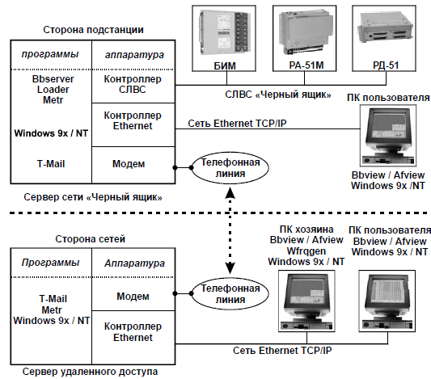

Рис.

На стороне подстанции устанавливается сервер сети регистраторов, работающий в автономном режиме или в сочетании с компьютером пользователя. На сервере запущены следующие задачи:
Bbserver – задача управления сетью регистраторов
Loader – регистрация аварий
Metr – ведение телеизмерений
T-mail – удаленный доступ по модему.

Loader.exe – программа регистрации аварий. Осуществляет считывание записанных регистраторами аварий и сохранение их в архиве аварий.

На местном ПК запущены следующие задачи:
Bbview
Afview
Программа Bbview.exe один из основных программных компонентов комплекса ЧЯ и позволяет создавать и редактировать конфигурацию комплекса, производить наблюдения и анализ как текущих режимов так и зарегистрированных аварийных процессов. Программа может импортировать и экспортировать данные осциллограмм в формате COMTRADE.

ПРОГРАММНО-АППАРАТНЫЕ КОМПЛЕКСЫ
2. Комплекс “НЕВА”
2.1. Назначение, основные функции и отличительные особенности
Система "Нева" ориентирована, в первую очередь, на использование для автоматизации электрической части энергообъектов, т.к. имеет функции, специфические именно в этой области.

Функции системы "Нева":
- цифровое осциллографирование аварийных переходных процессов
- сбор данных параметров установившегося режима энергообъекта
- регистрация срабатываний дискретных сигналов
- контроль и учет электрической энергии энергообъекта
- определение вида и расстояния до К.З.
- представление на экране компьютера и распечатка на принтере всех регистрируемых данных (мнемосхемы, таблицы, осциллограммы, суточные ведомости)
- автоматическая или полуавтоматическая передача данных в центральные службы
Любая функция при необходимости может быть самостоятельно выключена из программы.
Система выполнена открытой для пользователя. Это означает, что при наладке и в дальнейшем, пользователь имеет возможность по своему желанию изменить:
- внешний вид и состав мнемосхем объекта
- вид и состав явлений в кадрах осциллограмм
- условия запуска осциллографа и параметры записи пред - и постистории
- форму и состав параметров в суточной ведомости
Количество регистрируемых аналоговых и дискретных сигналов может варьироваться в пределах, указанных в технических данных, и может быть увеличено до предельных в процессе эксплуатации путем приобретения дополнительных модулей.
Основная и наиболее объемная функция системы - осциллографирование аварийных переходных процессов с записью предыстории. Система автоматически отслеживает появление аварийной ситуации по факту превышения заданных уставок по U_{Ф}, I_{Ф}, 3U_{Ф}, 3U₀, 3I₀ и по снижению U_{Ф} (Umin). Длительность записи не фиксирована, а зависит от длительности переходного процесса с учетом паузы АПВ. В системе предусмотрен настраиваемый фильтр помех и случайных выбросов по любому аналоговому сигналу, блокировка от "зависания" пусковых сигналов, автоматическая коррекция системного времени от персонального компьютера, возможность изменения уставок пуска без остановки системы.
Записанные в системе осциллограммы автоматически "перекачиваются" по сети Ethernet в персональный компьютер. Здесь производится просмотр аварий, измерения, анализ по векторным диаграммам, расчёт в переходных режимах действующих значений по отдельным фазам, частоты, фазы и других параметров процесса. Здесь готовится "картинка" для создания цветных бумажных копий. Через компьютер и модем осциллограммы могут передаваться в центральные службы РЗА.
В системе "Нева" используются выносные трансформаторные датчики для ввода токов и напряжений, обеспечивающие достаточный уровень сигналов для регистрации как сверхтоков, так и нормальных токов и напряжений. Это позволяет с помощью этих же датчиков производить расчёт действующих значений токов и напряжений программным путем.
Помимо "быстрых" аналоговых входов в системе имеются входы для сигналов нормального режима. Это могут быть любые относительно медленно меняющиеся величины, например мощности, температуры, давления и т.п.
Система обеспечивает ввод достаточно большого числа дискретных сигналов. Любой из них может присутствовать в осциллограмме, а также в табличной распечатке ведомости событий. Любой сигнал может быть назначен инициативным для запуска осциллографа. Выделенную часть сигналов можно назначить только для осциллографирования, например, импульсы от приемников и передатчиков ВЧ - постов. К дискретным входам могут быть подключены и импульсные сигналы от счетчиков электроэнергии. В этом случае система будет отображать и архивировать как показания счетчиков, так и мощности, рассчитываемые по периоду следования импульсов.
Состояние коммутационной аппаратуры, определенное по введенным сигналам, а также рассчитанные в системе нормальные уровни текущих токов и напряжений отображаются в мнемосхеме объекта на экране цветного монитора. Уровни токов и напряжений хранятся в памяти компьютера и могут быть распечатаны в виде часовой или суточной ведомости. При необходимости, количество регистрируемых сигналов нормального режима может быть увеличено путем установки выносных блоков ADAM, включенных в локальную сеть по интерфейсу RS-485.
Несмотря на то, что главенствующей функцией системы является осциллографирование аварийных переходных процессов, наличие функций, типичных для информационных систем, позволяет относить систему "Нева" к информационным системам или к системам мини-АСУ. Наличие функции передачи данных о нормальном режиме в темпе процесса (помимо передачи осциллограмм) позволяет относить систему также и к устройствам телемеханики в части телеизмерений и телесигнализации.
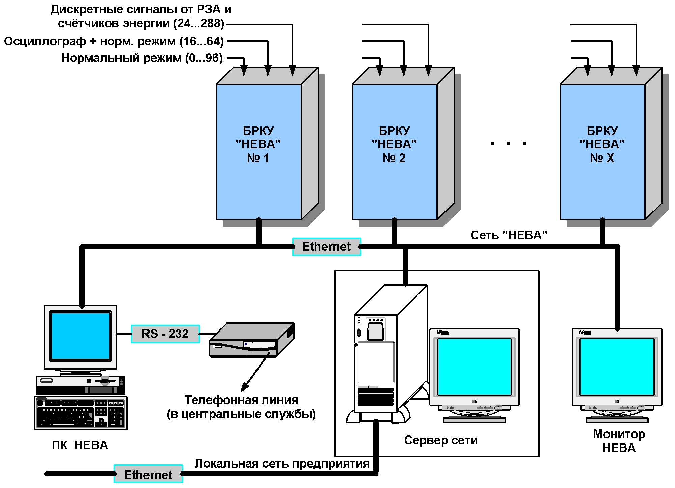Сетевая структура (Ethernet) позволяет объединить в одну систему территориально рассредоточенные блоки системы "Нева", а также включить ее в уже имеющуюся сеть предприятия.

Рисунок 1. Сетевая структура системы НЕВА
Для защиты сети Ethernet от перенапряжений могут поставляться блоки защиты. Для исключения вероятности потери осциллограммы из-за неисправности ПК или сетевой связи принято дублирование записи в ОЗУ блоков. Программа работы основного блока хранится в постоянной памяти, поэтому прибор готов к работе сразу после включения питания.
Для питания системы используется высоконадежный источник питания со встроенным автономным аккумулятором. От источника запитывается как основной блок системы, так и персональный компьютер. Вероятность отказа в регистрации аварий из-за питания сведена к минимуму.

2.1.1. Технические данные одного блока
Технические данные блока сведем в таблицу 1.
Таблица 1. Технические данные блока БРКУ
Количество осциллографируемых аналоговых сигналов | 16/32/48/64
Количество дополнительных аналоговых сигналов установившегося режима | 0/32/64/96
Количество дополнительных аналоговых сигналов от контроллеров ADAM | до 256
Уровень входных сигналов | ~ 1А, 5А, 100В
 | = 5мВ..1000В
Количество входных дискретных сигналов | 24/48/72....288
Период сканирования аналоговых и дискретных сигналов | 1 мс
Период обновления данных на мнемосхеме | 1 с
Суммарная длительность осциллограмм, буферируемых в ОЗУ объемом 16 Мб | не менее 100 сек.
Кратность регистрации сверхтоков | не менее 20 I_{ном}
Гальваническая развязка по аналоговым входам | 2.5 кВ
Гальваническая развязка по дискретным входам | 1.5 кВ
Длительность записи предыстории при осциллографировании | 128 мс
Питание от источника бесперебойного питания (входит в комплект) | ~220 В
 | =220 В
Точность измерений | не хуже 1%
Габариты датчиков аналоговых сигналов и фильтра U2 | 120х110х125 мм
Примечание: число блоков в системе - до четырех

2.1.2. Состав технических средств, структура системы
Технические средства системы в соответствии с назначением и территориальным расположением условно разделены на четыре составные части:
Блок регистрации и контроля нормальных и аварийных режимов и учета электроэнергии (БРКУ) - основной блок системы;
Персональный компьютер (ПК "НЕВА");
Датчики аналоговых и дискретных сигналов;
Источник бесперебойного питания (ИБП).
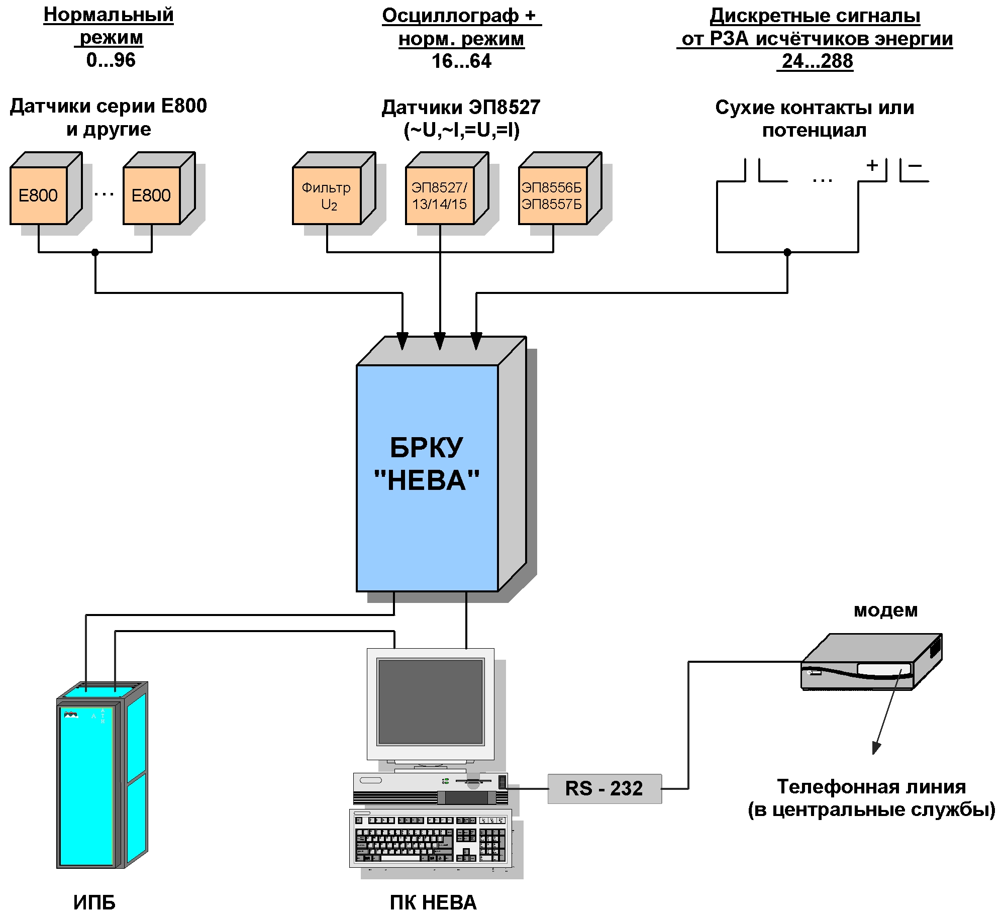Структурная схема системы показана на рисунке 2.
Рисунок 2. Структура системы НЕВА

Блок регистрации и контроля нормальных и аварийных режимов и учета электроэнергии (БРКУ) - основной блок системы
Основной блок системы "НЕВА" представляет собой герметичный навесной металлический конструктив с дверцей, закрывающейся на замок. Основу блока составляет кассета с установленными в ней субблоками БРКУ.
Внутри конструктива размещены также блок питания и кросс-платы с колодками для подключения жил кабелей. В зависимости от состава в конструктиве могут располагаться также накопитель на жестких магнитных дисках и выносной телефонный модем. Информационные кабели, питающий и сетевой кабель подводятся снизу через герметичные проходные изоляторы. В зависимости от количества регистрируемых сигналов и наличия дисков и модема, состав субблоков БРКУ может изменяться. В такой же зависимости находятся и габариты шкафа.
В системе "Нева" используется процессор Pentium ММХ-266 и оперативной памятью 16 Мб, обеспечивающей буферирование осциллограмм суммарной длиной до 180 сек при 48 аналоговых сигналах.
Аналого-цифровой преобразователь типа AI8S-5A имеет 8 аналоговых входов и обеспечивает 14-ти разрядное преобразование с автоматической коррекцией нуля, что позволяет обеспечить высокоточное измерение во всем диапазоне измеряемых величин. Все аналоговые входы системы идентичны, т.е. к любому входу может быть подключен нормированный сигнал тока или напряжения. Тип сигнала определяется применяемым датчиком.
Ввод дискретных сигналов производится через платы UNIO96, обеспечивающие ввод 96 сигналов каждая. Все входные сигналы имеют гальваническую развязку 1,5 кВ с помощью блоков опторазвязки, установленных на кроссовых платах. Блоки опторазвязок работают при входных сигналах 3-52 В. Потенциальный сигнал от "сухих контактов" образуется с помощью дополнительного источника, напряжением 24В и мощностью 72 ВА, установленного в конструктиве БРКУ. В поставляемом комплексе все дискретные входы рассчитаны на работу с "сухими контактами". В том случае, если необходимо регистрировать потенциальный сигнал, для данного входа переставляются перемычки питания +24В.
Для связи блока БРКУ с компьютером используются сеть Ethernet. Одна сетевая плата интегрирована в БРКУ, другая устанавливается в ПК. При записи осциллограмм на жесткий носитель непосредственно в блоке БРКУ, в кассету устанавливается адаптер типа 5842, к которому подключается дисковод со съемным диском или съемная энергонезависимая память (в таком случае осциллограммы считываются на удаленном компьютере, имеющем аналогичный адаптер). Такой вариант используется для необслуживаемых энергообъектов, не имеющих по каким-либо причинам канала связи с центральными службами. При наличии канала данные передаются с помощью телефонных модемов. Подключение информационных кабелей производится к клеммникам WAGO плат аналогового и дискретного ввода. Клеммники имеют безвинтовое соединение. На платах дискретного ввода имеется опторазвязка. На платах аналогового ввода расположены резисторы нагрузки датчиков ЭП 8527.
Структурная схема блока показана на рисунке 3.

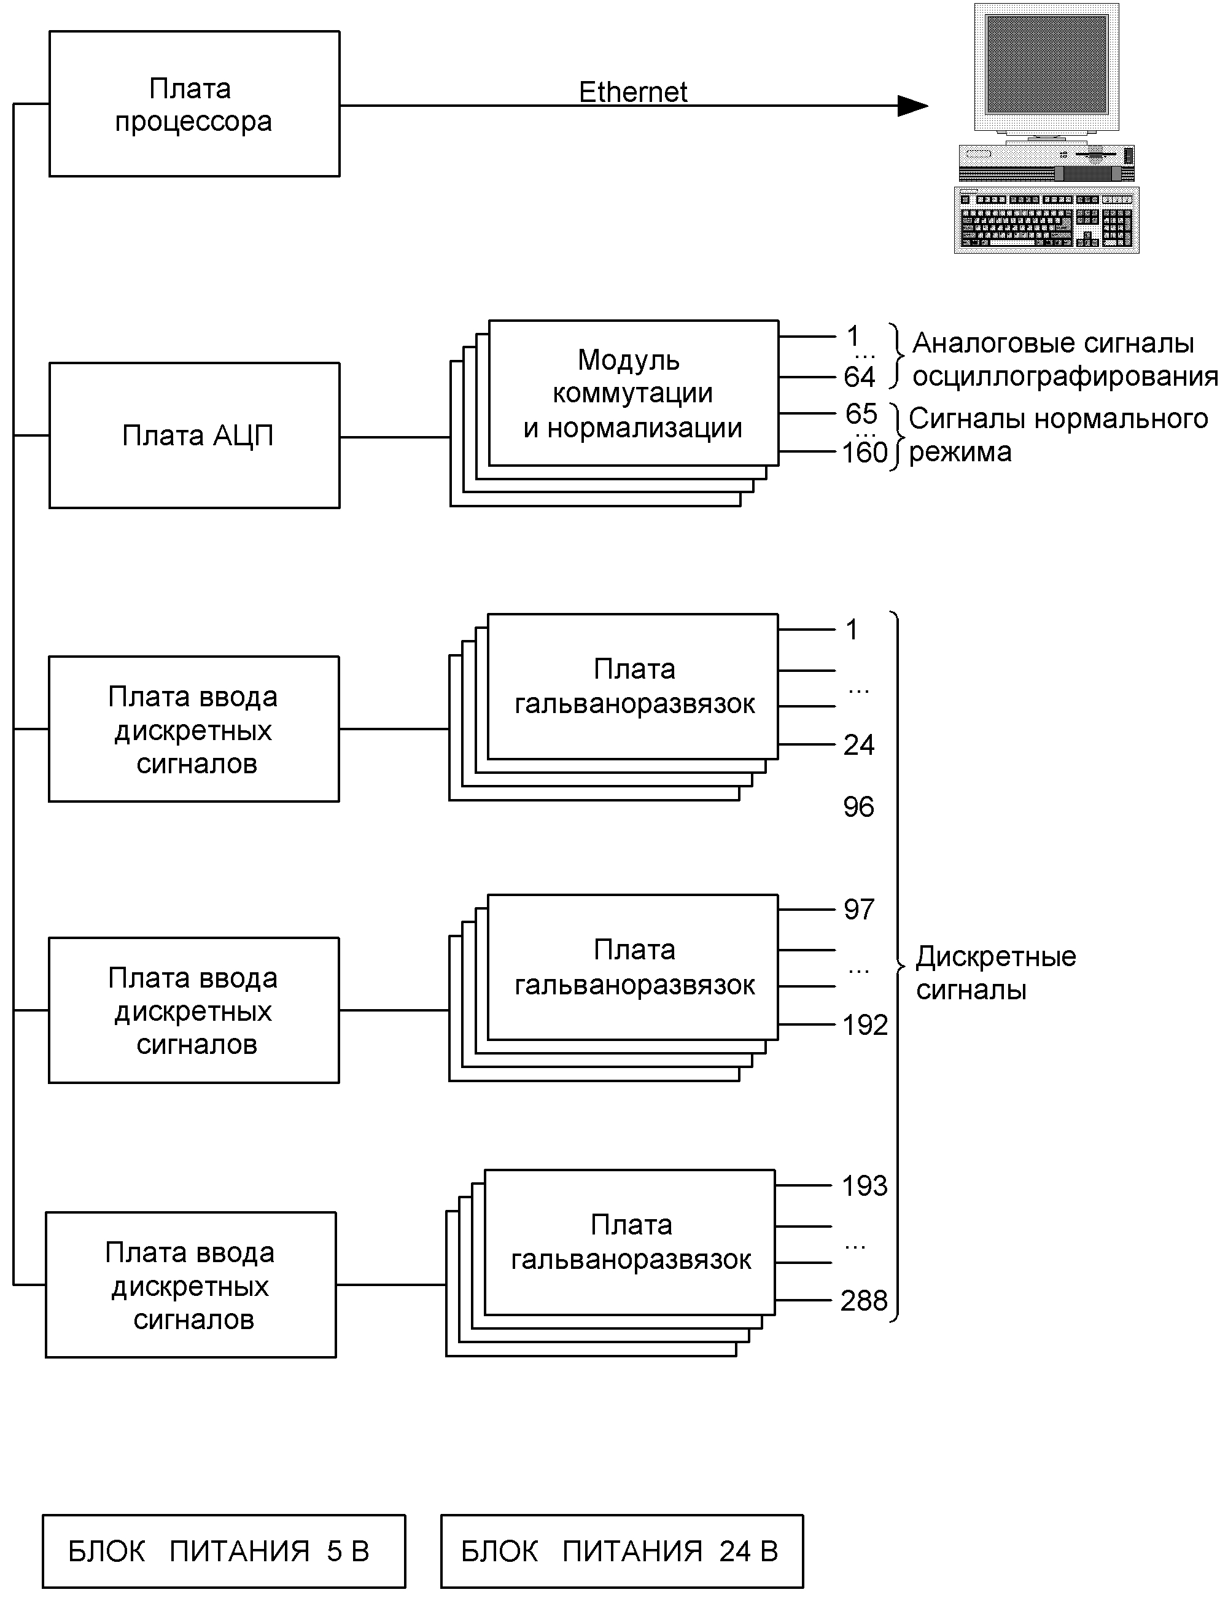Рисунок 3. Структурная схема блока БРКУ
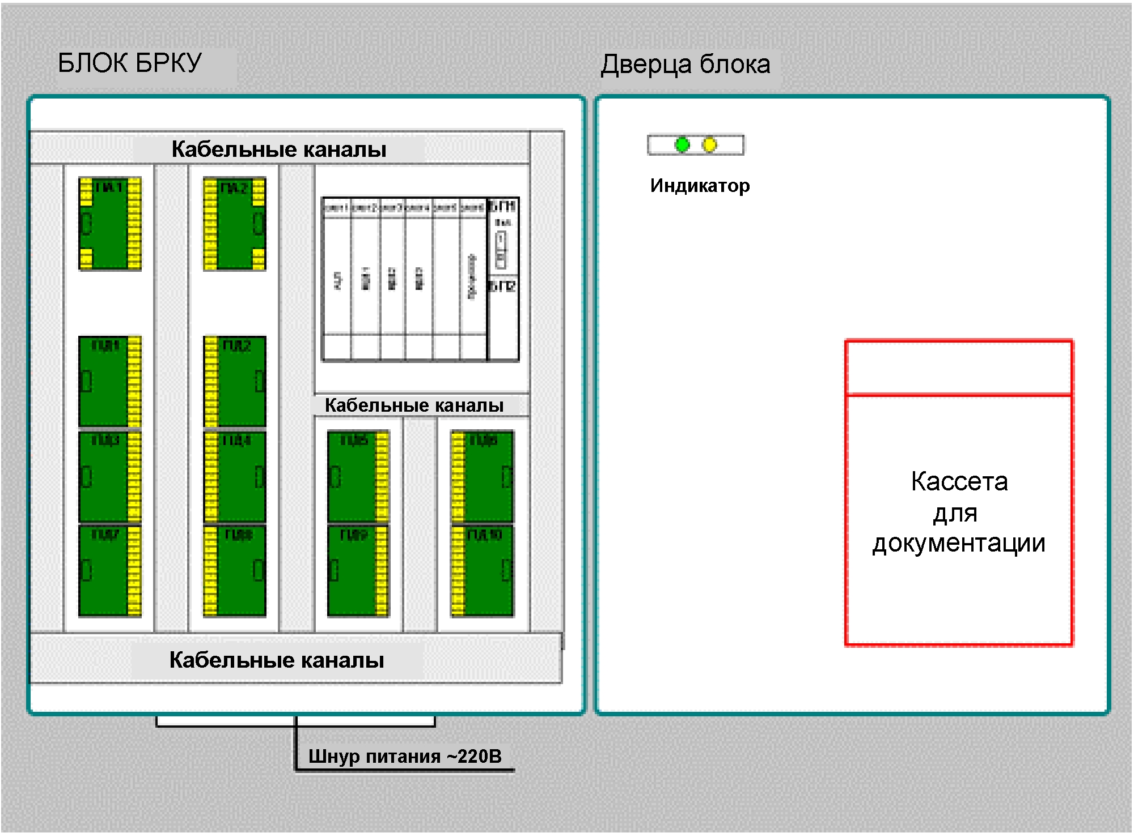Монтажная схема блока Micro PC приведена на рисунке 4.
Рисунок 4. Монтажная схема блока Micro PC
Персональный компьютер
Для работы системы достаточно одного персонального компьютера (ПК). При желании можно использовать два и более ПК, включаемых в сеть. При этом, в системе "НЕВА" предусмотрена возможность разделения информации по компьютерам. Например, данные нормального режима, таблицы срабатываний РЗА, мнемосхема и суточная ведомость - на один ПК, установленный у дежурного, а осциллограммы - на другой ПК в службе РЗА.
Используется ПК типа IBM PC класса Pentium, с монитором VGA, мышью и любым принтером, в т.ч. и цветным. Обязательным требованием к ПК является наличие оперативной памяти не менее 32 Мб. В противном случае, образуется несоответствие в объемах буферов для записи длинных осциллограмм в ПК и БРКУ, что приводит к сокращению максимально возможной длины осциллограммы, обеспечиваемой техническими средствами БРКУ. В ПК должно иметься одно свободное место для установки сетевой платы связи с блоками БРКУ. Для связи с центральными службами рядом с ПК устанавливается внешний модем. Объем жестких дисков определяет объем архива осциллограмм, хранящихся в ПК. Рекомендуется использовать диски объемом не менее 4 Гб.
Программное обеспечение системы функционирует под управлением операционных систем Windows 95/98/NT/2000.
Источник бесперебойного питания
Для питания основного блока системы и ПК используется источник бесперебойного питания типа UPS 400 мощностью 400 ВА, включаемый в сеть 220 В частотой 50 Гц. Источник имеет встроенный подзаряжаемый аккумулятор и обеспечивает:
стабилизацию входного напряжения ~220 В, 50 Гц;
защиту от импульсных помех в сети;
питание системы при исчезновении напряжения в сети в течение приблизительно получаса;
Для обеспечения более продолжительного времени работы от аккумулятора возможно питание принтера и монитора ПК напрямую от сети. Источник имеет шнур и вилку для включения в сеть 220 В. На задней стенке ИБП имеется четыре выходных разъема для питания внешних устройств.

Датчики аналоговых и дискретных сигналов
Датчики аналоговых сигналов
В качестве датчиков аналоговых сигналов используются специально разработанные для информационных систем серии "НЕВА" измерительные преобразователи ЭП 8527, выпускаемые в городе Витебске на НПП "Электроприбор". Многоканальные измерительные преобразователи ЭП 8527 предназначены для линейного преобразования переменного тока и напряжения в нормированный сигнал переменного тока при номинальных и перегрузочных значениях входного сигнала. Преобразователи используются для передачи сигнала от цепей первичных трансформаторов тока и напряжения энергообъектов величиной 1 А, 5 А, и 100 В. Уровень выходного сигнала преобразователя - 5 мА при номинальном входном сигнале. Класс точности - 1 во всем диапазоне входного сигнала.
Имеются три модификации преобразователей ЭП 8527:
ЭП 8527/13 - четырехканальный преобразователь напряжения 100В;
ЭП 8527/14 - четырехканальный преобразователь тока 1А;
ЭП 8527/15 - четырехканальный преобразователь тока 5А.
(1 А, 5 А, 100 В, 5 мА - указаны действующие значения).
Конструктивное исполнение - пылезащищенный пластмассовый корпус. Габариты: 110х120х115 мм.
Каждый канал преобразователя представляет собой трансформатор тока или напряжения. Преобразователи тока обеспечивают линейное преобразование с заданной точностью при двадцатикратных превышениях номинального тока. Используемые датчики практически не влияют на нагрузку выходов измерительных трансформаторов тока и напряжения. Входное сопротивление датчиков напряжения ЭП 8527/13 составляет 13 кОм, входное сопротивление датчика тока ЭП 8527/14 (на 1А) - 0.1 Ом, а ЭП8527/15 (на 5А) - 0.025 Ом. Все используемые датчики могут быть включены в измерительные цепи без подключения выходов к регистратору, что позволяет производить подключение датчиков независимо от него. Для осциллографирования сигналов постоянного тока и напряжения (обычно это цепи обмоток возбуждения генераторов) используются датчики типа ЭП 8556Б и ЭП 8557Б. Знак "Б" в наименовании обозначает "быстродействующий". Для отдельных объектов требуется пуск осциллографа по появлению в линии напряжения обратной последовательности (U2). Для этих целей в составе системы "НЕВА" предусмотрен двухканальный фильтр U2. Габариты фильтра аналогичны габаритам ЭП 8527. К каждому каналу фильтра подводятся три фазы напряжения 100 В. Выход фильтра подключается на любой аналоговый вход БРКУ. Для увеличения количества аналоговых сигналов нормального режима в состав системы включаются малогабаритные выносные контроллеры ADAM. На их входы приводятся сигналы от термопар, термосопротивлений, токовые выходы датчиков мощности и т.п.
Датчики дискретных сигналов
Ввод дискретных сигналов производится с помощью свободных контактов реле защит и автоматики, а также блинкерных реле. При отсутствии свободных контактов используются промежуточные герконовые реле, включенные параллельно или последовательно в цепь основного реле. Желательно использование нормально разомкнутых контактов. Ввод потенциальных сигналов постоянного напряжения от 3 до 52В возможен непосредственно на блок опторазвязки БРКУ с корректировкой монтажа на кросс-плате. Подключение датчиков аналоговых и дискретных сигналов блоку БРКУ производится телефонными или аналогичными кабелями с витыми парами (одна пара на один сигнал). В том случае, если на объекте уже имеется какая-либо система АСУ ТП или телемеханики, к которой подключены интересующие дискретные сигналы, то можно подключать регистратор параллельно входам этого устройства. Уровень сигналов, приводимых ко входам системы "НЕВА", должен находиться в диапазоне 3..52 В.

2.1.3. Принципы работы системы
Функционально система состоит из трех частей:
Система сбора сигналов, включая датчики для ввода текущих значений токов и напряжений, датчики дискретных сигналов (обычно контакты реле и блинкеров), а также кабели ввода;
Блок БРКУ, размещенный в навесном герметичном конструктиве без внешних органов управления и предназначенный для ввода, обработки и промежуточного хранения данных нормального и аварийного режимов;
Персональный компьютер, на котором производится отображение всех видеограмм.
Системы "НЕВА" имеет ряд моделей, рассчитанных на регистрацию до 64-х аналоговых и 288-ми дискретных сигналов. Базовый вариант рассчитан на работу на обслуживаемом объекте и включает в себя блок БРКУ без накопителей на жестких дисках и персональный компьютер со связью с БРКУ по сетевому интерфейсу.
Возможны варианты, в которых могут быть предусмотрены жесткий диск или дополнительная память, установленные в блоке, а также телефонные модемы.
Перед включением системы в работу необходимо выполнить настройку программного обеспечения по параметрам конкретного объекта. Настроенные программы загружаются и хранятся на жестких дисках ПК и во флэш-памяти процессорного модуля блока БРКУ. Выключение питания блока и последующее его включение не требует перезагрузки флэш-памяти.
Запуск рабочей программы БРКУ производится автоматически после включения питания. Блок производит следующие действия:
циклический опрос аналоговых и дискретных входов c шагом 1 мс;
анализ превышения (принижения) уставок и фиксацию изменения состояния дискретных сигналов с определением инициативных;
расчёт действующих значений по всем аналоговым сигналам;
подсчет числа импульсов от счетчиков электроэнергии и расчёт мощности;
фильтрация помех по аналоговым сигналам и блокировку от длительных пусков по "зависшим" сигналам;
ежесекундную передачу в ПК данных нормального режима и состояния дискретных сигналов;
автоматическую запись переходного процесса и передачу массива данных по сети Ethernet;
индикацию режима работы блока и прием необходимых данных от ПК.
В исходном состоянии и далее при работе системы, на экране ПК присутствует одна из мнемосхем объекта, которая выбирается из меню мнемосхем. На мнемосхеме цветом отображаются состояния коммутационных аппаратов, а также параметры установившегося режима (токи и напряжения). Параметры, величины которых выходят за границы допустимых пределов, выделяются цветом.
При изменении состояния любого дискретного сигнала на экране монитора появляется окно с таблицей последовательности работы РЗА.
При срабатывании осциллографа на экране появляется сообщение с указанием времени аварии и причины пуска. Авария может быть просмотрена здесь же на экране монитора. Независимо от того, в каком режиме находится ПК, производится архивирование текущих сообщений в архиве осциллограмм и архиве срабатываний РЗА.
Любые события, фиксируемые системой “НЕВА”, − включение или отключение выключателей, срабатывание защиты и автоматики, запуск осциллографа, и многие другие, − можно озвучить. Для этого предназначена программа “Информатор”. С её помощью можно предварительно записать через микрофон разные речевые сообщения для каждого сообытия, а потом, когда событие произойдёт, относящаяся к нему запись автоматически воспроизведена.
До тех пор, пока событие остается незактивированным с клавиатуры ПК, звуковое оповещение не оставит дежурного в покое.
Ещё одна программа − “Секретарь”, − позволяет персоналу определять сообщения, которые нужно вывести в определенное время. Сообщения могут быть как звуковыми, так и текстовыми (выводиться на экран компьютера), причём вывод их может быть как однократным, так и периодическим. Пример сообщения показан на рисунке 5.
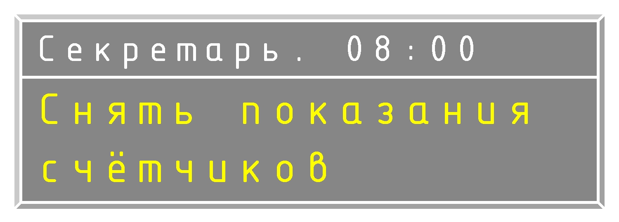

Рисунок 5. Пример информационного сообщения
В системе “НЕВА” производится автоматическое формирование суточной ведомости. Формат ведомости может быть произвольным, например таким, каким его привыкли видеть дежурные.
В суточную ведомость могут быть выведены значения аналоговых и дискретных сигналов, данные по учёту электроэнергии. В ведомости могут быть вычисляемые поля и графики.
Передача данных в центральные службы производится по телефонным модемам. В том случае, если в центральные службы передается и информация о нормальном режиме, и осциллограммы, модем устанавливается в ПК и с заданным периодом передает данные в линию. В случае, когда требуется передавать только осциллограммы, то модем можно не устанавливать, а передавать данные с другого компьютера, имеющего модемную связь. При установленном модеме передача данных производится по инициативе центральных служб без нарушения работы ПК. Передача останавливается при записи осциллограммы аварии.
Систему "НЕВА" можно условно разбить на пять подсистем:
цифровой осциллограф;
регистратор событий;
регистратор параметров установившегося режима;
подсистема контроля и учета электроэнергии (АСКУЭ);
подсистема передачи данных в службы диспетчерского управления.
Далее приводится краткое описание каждой подсистемы.

2.1.4. Подсистема регистрации аварийных переходных процессов (цифровой осциллограф)
Подсистема производит запись и отображение аварийных переходных процессов, представленных аналоговыми сигналами энергообъекта и предназначена для замены традиционной системы осциллографирования аварий на базе магнитографов и шлейфных осциллографов.
Подсистема выполняет:
предпусковую запись аналоговых и дискретных сигналов (запись предыстории);
автоматический запуск на регистрацию аварий при возникновении условий пуска;
запись аварийных переходных процессов в память ПК;
создание архива осциллограмм;
отображение осциллограмм на экране ПК, возможность измерения величин сигналов в любой точке осциллограммы;
отображение векторных диаграмм и расчет частоты сигнала;
распечатку осциллограмм на бумаге и хранение копий на дискете;

Внешний вид рабочего окна программы "Осциллограф" показан на рисунке 6.
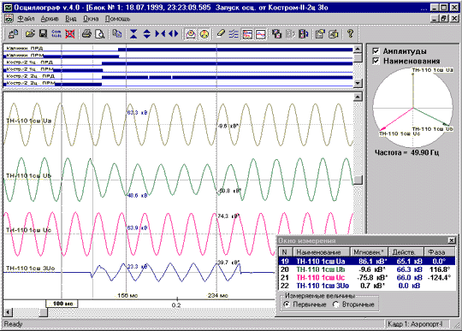

Рисунок 6. Внешний вид рабочего окна программы "Осциллограф"
Подсистема осциллографирования выполнена открытой для пользователя. В процессе работы эксплуатационному персоналу предоставляется возможность:
изменять число регистрируемых параметров (в пределах допустимого максимума);
изменять состав сигналов и их наименования;
изменять состав и форму осциллограмм (кадров);
изменять условия пуска, масштабные коэффициенты и т.п.
Доступ обеспечивается путем заполнения на экране ПК специальных карт настройки осциллографа, где всем сигналам присваиваются наименования и порядковый номер. Заполнение карт настройки производится при сдаче изделия или при настройке осциллографа на объекте.
Тип и наименования сигналов могут быть самыми различными.
Любой или все сигналы могут быть назначены инициативными для пуска цифрового осциллографа. Для аналоговых сигналов задается уставка, превышение или принижение (для Umin) которой в течение заданного времени квалифицируется как признак пуска. Для дискретных сигналов в таблице настройки осциллографа устанавливается признак инициативы запуска осциллографирования.
Аналоговые сигналы от датчика приводятся на кросс-плату и подаются на входы АЦП через резистивный делитель, установленный на кросс-плате.
Дискретные сигналы приводятся на кросс-плату с установленными на ней блоками гальваноразвязок. Сюда же подводится питание +24В для получения потенциальных сигналов от "сухих контактов".
Плата процессора с интервалом в 1 мс производит циклический опрос АЦП и дискретных входов и "прокручивает " данные в кольцевой памяти заданной длины. Таким образом обеспечивается запись предыстории процесса.
Параллельно с этим программа вычисляет действующие значения по каждому аналоговому сигналу, а также анализирует состояние дискретных входов и выход за уставки аналоговых параметров. Кроме этого, производится ежесекундная передача в ПК рассчитанных действующих значений аналоговых сигналов и текущих изменений состояния дискретных сигналов. Эти данные оперативно отображаются на мнемосхеме объекта.
Условиями запуска осциллографа являются:
превышение заданной уставки по любому аналоговому входу;
изменение дискретного сигнала, назначенного инициативным;
понижение действующего значения сигнала ниже уставки (для пуска по параметру Umin);
команда "Ручной запуск осциллографа" от ПК.
При возникновении условий пуска производится запись данных в основную память процессора. Осциллографируются одновременно все аналоговые и дискретные сигналы независимо от условий запуска.
Во время записи в основную память программа следит за сохранением условий пуска. При исчезновении этих условий запись продолжается в течение заданного времени (время постистории). При возобновлении условий пуска за это время, запись продолжается на время существования условий пуска плюс время постистории.
Для исключения непрерывной регистрации (например, при "залипании" пускового сигнала) предусмотрен механизм автоблокировки. Его действие заключается в том, что при непрерывном запуске системы по одному и тому же входу регистрация прекращается по достижению суммарной длиной записанных данных заранее заданной величины.
По окончании записи процесса, в течение заданного интервала снова производится циклическое "прокручивание" сигналов в памяти и ожидание возможной аварийной ситуации. По окончании интервала ожидания производится передача данных в ПК по сети Ethernet. Наличие интервала позволяет избежать потери при сложных авариях, идущих подряд.
При неготовности или неисправности ПК или канала передачи в ПК, осциллограммы хранятся в ОЗУ БРКУ до появления готовности. Блок БРКУ с заданным интервалом проверяет наличие связи с ПК. В таком режиме новая авария записывается на новое место в ОЗУ, не стирая предыдущей записи. Суммарная длительность записи различных осциллограмм зависит от количества сигналов и объема ОЗУ и составляет не менее 100 секунд.
После передачи осциллограммы из БРКУ в ПК на экране монитора "выпадает" сообщение "[Время, дата]: Запуск осциллографа" и наименованием сигнала, по которому произошел пуск. В дальнейшем эти данные являются реквизитами данной осциллограммы.
Информация хранится в виде файлов на жестком диске ПК. При отсутствии на диске места для записи выдается предупредительное сообщение и предлагается удалить или переписать на дискету ранее зафиксированные аварийные события. При перезаписи осциллограмм на дискету имеется возможность удалять излишнюю информацию путем отсечения части осциллограммы, не представляющей интереса в данной регистрации.
Программа в ПК автоматически нумерует осциллограммы по мере их поступления и создает архив осциллограмм. Архив можно корректировать, присваивать комментарии к осциллограммам и просматривать их содержимое. При просмотре осциллограммы обеспечивается необходимый сервис для исследования переходных процессов:
измерение интервалов и амплитуд;
сжатие и растягивание картинки по уровню и времени;
горизонтальная прокрутка изображений;
удаление отдельных сигналов;
создание групп сигналов (кадров) для просмотра;
маркировка осциллограмм и характерных точек на графике;
просмотр нескольких осциллограмм на одном экране;
отображение векторных диаграмм;
расчёт действующих значений и частоты в переходном режиме;
возможность просмотра первичных или вторичных величин;
формирование удобной картины для распечатки на принтере;
другие функции.
Записанные файлы осциллограмм можно перевести в формат Comtrade для воспроизведения в виде "живых" сигналов с помощью реле−томографа РЕТОМ-41.
2.1.5. Подсистема регистрации срабатываний РЗА и состояния коммутационной аппаратуры (регистратор событий)
Данная подсистема осуществляет регистрацию дискретных сигналов с фиксацией времени изменения их состояния, дающую картину текущего состояния оборудования и последовательности развития событий на объекте.
Отображение сигналов производится двояко: на мнемосхеме объекта и в виде таблицы последовательности срабатывания.
Сигналы, характеризующие состояние основного оборудования объекта, отображаются на мнемосхеме объекта на мониторе ПК. Все сигналы присутствуют также в таблице последовательности срабатывания РЗА. Мнемосхема представляет собой совокупность условных графических изображений основных единиц оборудования объекта, соединительных линий, пояснительных надписей и условных обозначений.
Подсистема выполнена в открытом для пользователя виде. Эксплуатационный персонал объекта имеет возможность оперативно изменить количество регистрируемых сигналов, их наименования и признаки, а также вид и состав мнемосхем.
Доступ персонала к видоизменению мнемосхемы и воспроизводимых сигналов обеспечивается прилагаемым к поставке пакетом программ подготовки мнемосхем.
Дискретные сигналы приводятся на кросс-платы и через блоки гальваноразвязок поступают на дискретные входы модулей дискретного ввода БРКУ. Необходимый уровень входного сигнала для работы гальваноразвязок обеспечивается встроенным источником питания 24В.
Опрос сигналов производится циклически с интервалом 1 мс, что определяет точность регистрации последовательности срабатывания устройств РЗА. При обнаружении изменения состояния сигналов относительно текущих, формируется массив изменений с указанием номеров сигналов и времени изменения, который передается в ПК.
При поступлении информации на ПК происходит привязка переменной информации к структуре объекта и запись её в архив переключений с последующим выводом на экран дисплея или на принтер. Если в момент поступления информации об изменении состояния аппаратуры РЗА на ПК установлен режим отображения мнемосхемы, то информация об изменении индицируется также на мнемосхеме в виде изменения цвета соответствующих элементов мнемосхемы или их формы.
По запросу можно вывести на экран ПК и печать информацию о любых изменениях, которые имеются в архиве. При выводе по запросу массив вывода формируется на основании всей информации, содержащейся в массиве изменений.
При работе с таблицей срабатываний предусмотрена возможность автоматического подсчета интервалов времени между двумя любыми сигналами, а также возможность внесения комментариев в графу "Примечание". Предусмотрена возможность задания любым сигналам атрибута "нерегистрируемый", что исключает эти сигналы из регистрации в таблице РЗА. Это сделано для того, чтобы эти входы можно было использовать для подключения импульсных сигналов от приемопередатчиков ВЧ - защит.
Внешний вид таблицы срабатываний РЗА представлен на рисунке 7.

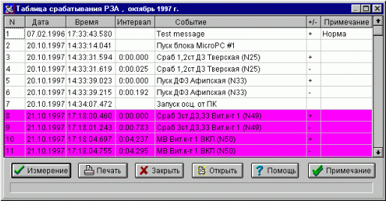Рисунок 7. Внешний вид таблицы срабатываний РЗА

2.1.6. Подсистема регистрации параметров установившегося режима
В настоящем варианте системы предусмотрена регистрация параметров нормального режима объекта по сигналам, получаемым от датчиков мгновенных значений ЭП 8527, которые передают форму сигнала, предназначенную в первую очередь для осциллографирования. Действующие значения сигналов получаются расчетным путем. Обычно это токи и напряжения линий, шин, трансформаторов и обмоток возбуждения генераторов, а значит, только эти параметры и будут отображать текущий режим объекта.
При желании возможно включение и других датчиков нормального режима, например, датчиков мощности, расхода, температуры с нормированным выходом 0.5 мА или 0.20 мА.
При желании расширить систему в сторону регистрации значительного числа параметров нормального режима (мощностей, температур, расходов, давлений и т.п.) предусмотрено 2 варианта:
использование дополнительных "медленных" входов БРКУ;
подключение выносных контроллеров ADAM.
В первом варианте, сигналы, не предназначенные для осциллографирования, подключаются к дополнительным "медленным" входам БРКУ, которые опрашиваются 1 раз в секунду.
Во втором варианте, сигналы подключаются к контроллерам ADAM, соединенным между собой и ПК "НЕВА" витой парой по стыку RS-485. Программное обеспечение этого варианта не входит в состав базовых модулей и должно оговариваться отдельно.
Рассчитанные параметры отображаются на мнемосхеме объекта с периодом обновления 1 сек. Так как производится расчёт действующих значений по трем фазам сигнала, в мнемосхеме предусмотрено отображение любой выбранной фазы или трех (двух) одновременно в зависимости от свободного места на экране. Предусмотрено оперативное переключение надписей на экране: это могут быть измеренные величины или их наименования. В системе осуществляется также контроль выхода параметра за установленные пределы. Надписи на мнемосхеме в таком случае меняют свой цвет.
Допускается отображение до 20 различных мнемосхем. При этом любой сигнал может присутствовать одновременно во всех мнемосхемах.
Переданные в ПК параметры нормального режима архивируются в базе данных.
Регистрируемые параметры могут быть распечатаны в суточной ведомости. Форма ведомости может быть достаточно произвольной и, так же, как мнемосхемы, допускает корректировку.
Во время записи аварии параметры нормального режима не передаются. Априорно считается, что все параметры во время аварии не являются параметрами нормального режима.
Внешний вид мнемосхемы объекта представлен на рисунке 8.

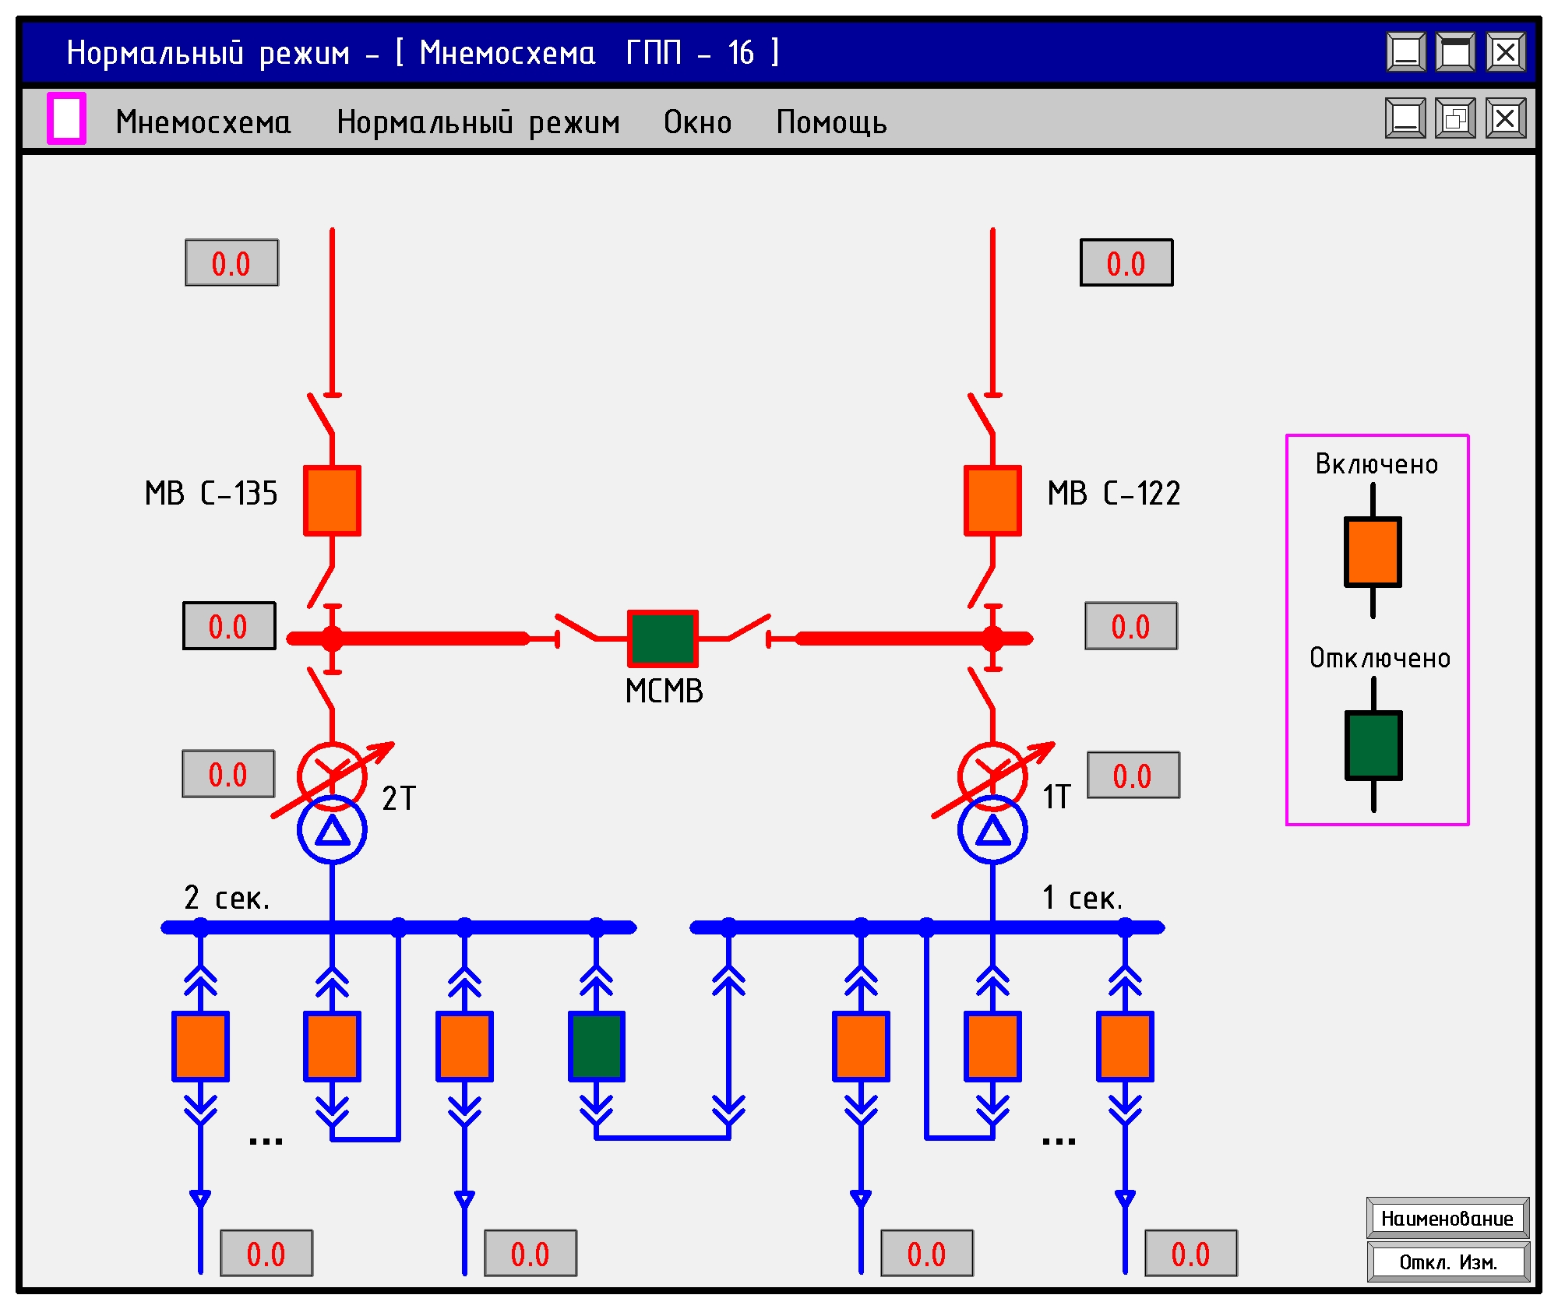
Рисунок 8. Внешний вид мнемосхемы объекта

2.1.7. Подсистема передачи данных в службы диспетчерского управления
Передача данных в центральные службы или другие объекты производится по телефонным модемам. Система комплектуется модемами для физических линий. Скорость передачи и тип сжатия передаваемой информации устанавливается модемами автоматически в зависимости от качества телефонной линии.
Можно использовать как выделенные, так и коммутируемые телефонные линии. Однако во втором случае затруднительна постоянная передача текущих данных о параметрах объекта и необходимо ограничиваться передачей осциллограмм и таблиц последовательности срабатывания РЗА.
С целью обеспечения сокращения времени передачи предусмотрено ручное "усечение" осциллограмм.
Главной потребностью центральных служб является оперативное получение осциллограмм и таблиц срабатываний РЗА. Здесь возможны два пути выполнения процедуры передачи.
Первый предполагает наличие оператора на подстанции. Он может переписать осциллограмму на дискету (предварительно по необходимости укоротив ее) и передать ее в центральные службы по модемной связи через другой компьютер. Можно сбросить осциллограмму на другой компьютер через сеть, если такая имеется, и также передать.
Можно передать данные через компьютер системы "НЕВА", при этом все его функции выполняются без нарушений. Если во время передачи случается авария, система переключается на обработку аварии, передача сообщения останавливается.
Во втором случае, при отсутствии оператора на объекте запрос на передачу осциллограмм (текущей или любой из архива) производится сверху без участия оператора. В таком случае передается вся осциллограмма без усечения. Все сказанное выше относится и к передаче таблиц последовательности работы РЗА.
Для работы системы "НЕВА" на необслуживаемых подстанциях в БРКУ устанавливается накопитель на жестких магнитных дисках или субблок дополнительной памяти, а также телефонный модем. Записанная в ОЗУ осциллограмма сбрасывается на диск или в эту память и порциями передается по модему на удаленный компьютер.
Набор программ удаленного компьютера включает в себя программу приема файлов через модем, а также все программы отображения данных, которые предусмотрены в системе "НЕВА".
2.1.8. Подсистема автоматизированного контроля и учета электроэнергии (АСКУЭ)
Подсистема АСКУЭ производит прием и обработку сигналов от счетчиков электроэнергии (СЭ), имеющих импульсный выход. Выход счетчика подключается к любому дискретному входу системы.
Максимально возможное количество счетчиков, подключаемых к одному БРКУ - 72.
Подсистема позволяет:
задавать каналы учёта и объединять их в группы;
вести расчёт мощности по каждому СЭ на основе частоты следования импульсов от счетчика;
задавать тарифные зоны для многотарифного учёта;
задавать величину заявленного максимума мощности для каждой тарифной зоны и предупредить о приближении к этому максимуму, выдав сообщение на экран и (или) оповестить по громкой связи;
наблюдать текущие данные любого канала учёта или группы в табличной и графической формах;
автоматически создать и вести архив потребления (или выработки) энергии и просмотреть его за любой интервал времени;
получить отчёт о выходе параметров мощности и энергии за установленные пределы;
распечатать различные отчёты и графики.
Настройка подсистемы открыта для пользователя. В процессе работы эксплуатационному персоналу предоставляется возможность:
задавать число подключенных СЭ и их привязку к входам;
изменять наименования подключенных СЭ;
указывать единицы измерения количества энергии (МВтч,кВАРч и т.д.);
производить индивидуальную настройку и коррекцию счетчиков.
Настройка производится путем заполнения на экране ПК специальной карты настройки счётчиков, показанной на рисунке 9.

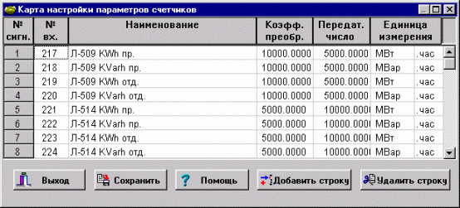Рисунок 9. Карта настройки параметров счётчиков

Таблица отображения текущих показаний счетчиков имеет вид, представленный на рисунке 10.

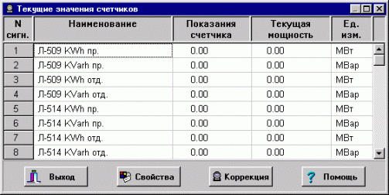Рисунок 10. Таблица текущих показаний счётчиков

Вид отображения данных энергоучета в суточной ведомости задается пользователем произвольно, при помощи средств программы Microsoft Excel, а заполнение этой ведомости производится системой "НЕВА" автоматически. Кроме того, средствами Excel можно вводить в ведомость интегральные показатели, например общую выработку, количество отпущенной энергии, какие-либо групповые показатели и т.д.
В подсистеме АСКУЭ предпринят ряд мер для защиты накапливаемой информации от потери или искажения, в частности, данные периодически сохраняются в энергонезависимой памяти блока БРКУ и считываются оттуда при необходимости. Длительность записи составляет не менее месяца при записи каждые 15 минут. Все действия, связанные с какими-либо изменениями параметров, находятся под парольной защитой и фиксируются в таблице событий ("Таблице срабатываний РЗА"). По входам, к которым подключены счётчики, имеется отстройка от помех.
В качестве первичных средств измерения для энергоучета могут быть использованы любые счётчики, имеющие импульсный выход.

